Objectif :

Utilisez les commandes que vous avez cherchées concernant les utilisateurs, et les utiliser afin de savoir comment elles fonctionnent.

Conseils :

○ A chaque étape, vérifier que vos actions se sont bien exécutées. Pour cela, faite des **ls -al** ou utiliser la commande tree (que vous aurez préalablement installé)

○ Vous pouvez écrire sur ce document les commandes que vous effectuez sur votre machine, afin d’avoir un exemple concret de leurs utilisations.

# Création d’un utilisateur

• Créez un utilisateur qui s’appelle ‘toto’ et son dossier personnel **en une seule commande**.

vérification : ls -al /home

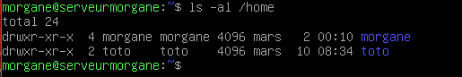

• Attention, un compte sans mdp n’est pas actif. Rajoutez-lui un mdp, sinon vous ne pourrez pas vous connecter dessus.

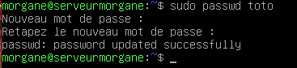

• Connectez-vous sur l’utilisateur toto et créez dans /home le dossier ‘documents’. À l’intérieur, créez un fichier ‘courssegmentation’.

L’utilisateur toto n’a pas le droit d’écrire dans le dossier home directement. Il doit avoir les droit « admin » pour pouvoir le faire. Il faut donc ajouter l’utilisateur toto au groupe sudo pour qu’il puisse créer ce dossier et ce document.

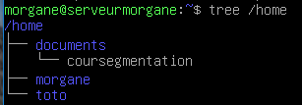

Deux fichiers très intéressants : /etc/passwd et /etc/group.

• Vérifiez la création d’un utilisateur grâce au fichier /etc/passwd

Chaque ligne se décompose en segment particulier comme ci-dessous :

[nom_du_compte] : [mot_de_passe] : [numero_utilisateur] : [numero_de_groupe] : [nom complet] : [répertoire] : [programme_de_demarrage]

• Vérifiez l’appartenance d’un utilisateur à son groupe grâce au fichier /etc/group

Chaque ligne se décompose en segment particulier comme ci-dessous :

[nom_du_groupe] : [mot_de_passe] : [GID] : [liste_utilisateurs]

Par exemple :

formateur : * : 400 : julien,sylvain,morgane

Le GID autrement dit le numéro de groupe est le lien entre les deux fichiers ci-dessus.

• Regardez dans ces deux fichiers si l’utilisateur ‘toto’ y est bien, ainsi que son groupe.

Fichier /etc/passwd :



Fichier /etc/group :



• Si le prompt de votre utilisateur est quasiment vide, à part un $, c’est que vous avez créé l’utilisateur toto grâce à la commande useradd. Pour comprendre pourquoi, regarder attentivement le fichier /etc/passwd. Comparez notamment la ligne de votre utilisateur personnel et celle de toto.

Identifiez la différence entre ces deux lignes, essayez de comprendre à quoi cela correspond.

La ligne de votre utilisateur fini par /bin/bash tandis que celle de toto finie par /bin/sh. Cela détermine le prompt à utiliser et les fonctionnalités de ce prompt !

• Ensuite, modifiez la fin de la ligne concernant toto pour correspondre à celle de votre utilisateur principal. Pour appliquer la modification, déconnectez-vous de toto et reconnectez-vous. Son shell a changé. Et vous avez retrouvé toutes les fonctionnalités pratiques (historique des commandes avec les flèches, complétion avec la tabulation …).

Vous venez de déterminer le nouveau prompt à utiliser par toto, /bin/bash.

Vous pouvez réaliser la même chose avec la commande usermod toto –s /bin/bash

Cela permet de définir un nouveau shell de votre utilisateur

Il est aussi possible de faire en sorte que tous les nouveaux utilisateurs créaient avec useradd aient comme prompt le /bin/bash, et cela en modifiant la ligne SHELL dans le fichier /etc/default/useradd

Finalement l’utilisateur ‘toto’ change d’ordinateur définitivement, il n’utilisera plus cet ordinateur.

• Supprimez son compte.

• Faites un ls -al du dossier ‘/home’, le dossier créé par ‘toto’ existe-t-il toujours ? Son nom est-il présent dans les colonnes utilisateur et groupe propriétaires ?

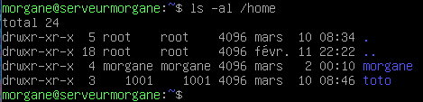

Comme on peut le voir, le dossier existe toujours, mais sur les colonnes des propriétaires il n’y a plus le nom ‘toto’ à la place, il y a le GUID qui lui était associé (voir dans le fichier /etc/group).

• Regardez dans les deux fichiers /etc/passwd et /etc/group si l’utilisateur ‘toto’ est bien supprimé ainsi que son groupe.

Après vérification, ‘toto’ a bien disparu dans ces deux fichiers.

Si ce n’est pas le cas, supprimez ‘toto’ et son groupe à l’aide des commandes vues précédemment lors de vos recherches. Supprimez aussi son dossier personnel.

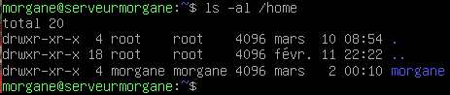Vérification : ls -al /home

# Utilisation plus avancée des utilisateurs

**En étant connecté sur votre utilisateur principal, réalisez les commandes suivantes en vous servant des éléments précédemment cherchés :**

• Créez un groupe ‘formateurs’.

Vérification de la création du groupe : nano /etc/group

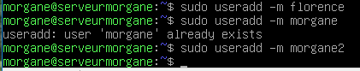• Créez les utilisateurs ‘florence’ et ‘morgane’ avec leurs dossiers personnels respectifs.

L’utilisateur morgane existant déjà sur ma machine, pour suivre la correction du TP, il s’agira de morgane2.

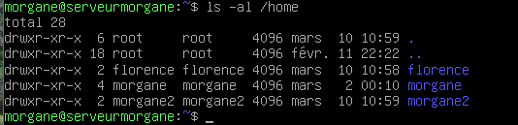Vérification de la création des dossiers personnels :

• Vérifiez que vos utilisateurs sont bien créés.

Pour cela, on fait un nano /etc/passwd

• Ajoutez vos utilisateurs au groupe ‘formateurs’.

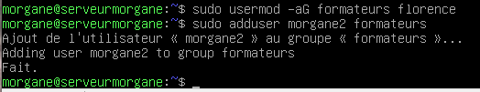Deux commandes sont possibles pour cela :

• Vérifiez cela.

Il faut regarder dans le fichier /etc/groups, tout à la fin du fichier :

On constate bien que les groupes respectifs au nom des utilisateurs ont étaient créés, mais surtout que les utilisateurs florence et morgane2 ont bien étaient rajoutés au groupe formateurs, et ce quel que soit la commande utilisée.

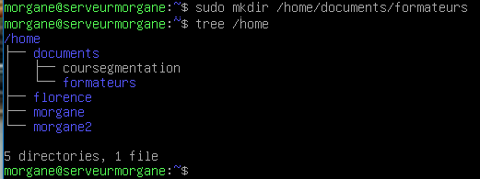• Dans le dossier ‘documents’, créez un dossier ‘formateurs’.

• Connectez-vous sur ‘florence’, déplacez-vous dans le dossier ‘formateurs’, créez-y un dossier nommé ‘florence’. Dans ce nouveau dossier, créez deux documents : le premier s’appellera ‘cours’, et le deuxième ‘travaux_pratique’.

• Connectez-vous sur ‘morgane’, déplacez-vous dans le dossier ‘formateurs’, créez-y un dossier nommé ‘morgane’. Dans ce nouveau dossier, créez deux documents : le premier s’appellera ‘cours’, et le deuxième ‘travaux_pratique’.

Les utilisateurs ‘morgane’ et ‘florence’ n’ont pas le droit d’écrire dans le dossier ‘formateurs’ car ce dossier appartient à root. Pour qu’elles puissent écrire dedans, il faut leur donner le droit de le faire, en les ajoutant au groupe sudo ! Ensuite, vous pourrez créer les dossiers depuis leurs comptes en mettant « sudo » devant les commandes.

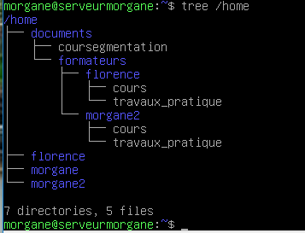

Florence n’est plus formatrice, elle devient coordinatrice.

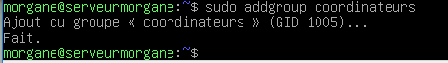• Créez le groupe ‘coordinateurs’.

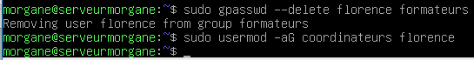• Sortez ‘florence’ du groupe ‘formateurs’ et intégrez là au groupe ‘coordinateurs’.

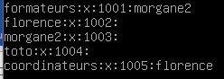Vérification dans le fichier /etc/group :

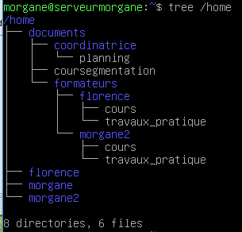• Connectez-vous sur ‘florence’, dans le dossier ‘documents’, créez un dossier ‘coordinatrice’. Créez dedans un fichier nommé ‘planning’.

• Supprimez le dossier de ‘florence’ précédemment créé dans le dossier ‘formateur’.

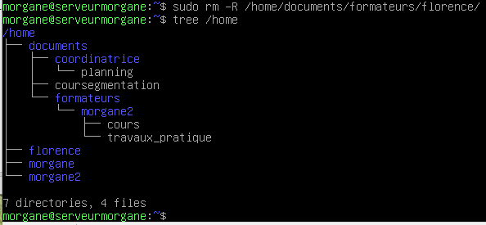

• Créez un groupe ‘informatique’ et ajoutez ‘morgane’ à ce groupe.

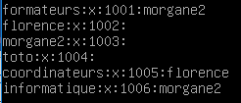Vérification dans le fichier /etc/group :

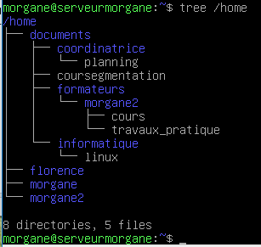• Connectez-vous sur l’utilisateur ‘morgane’, dans le dossier ‘documents’, créez un dossier ‘informatique’ et dedans créez un fichier ‘linux’.

Morgane quitte la société.

• Supprimez ‘morgane’, son groupe personnel et son dossier personnel.

Vérifications :

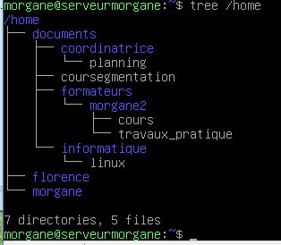Le dossier personnel de morgane2 a bien disparu, à même temps que l’utilisateur qui n’apparait plus dans /etc/passwd ou son groupe dans /etc/group

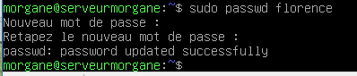• Florence souhaite changer son mot de passe. Faites-le.

Pour changer le mot de passe d’un utilisateur, sans connaitre l’ancien, il suffit juste de faire « passwd [nom utilisateur] » en ayant les droits sudo.

Avez-vous pu créer vos dossiers et fichiers directement depuis les utilisateurs concernés, à chaque fois ? Oui

Si oui comment ? Après avoir ajouté les utilisateurs au groupe sudo et avoir utilisé le mot sudo au début de la plupart de mes commandes. Sinon, il y avait le message d’erreur : « Permissions non accordées »

Si non pourquoi ?

Regardez les droits sur vos différents dossiers, en faisant un ls -al ? Avez-vous les noms de florence ou morgane qui apparaissent en propriétaire, ou n’avez-vous que root en tant qu’utilisateur ou groupe propriétaire ? Il n’y a que root qui apparait.

Essayez de comprendre ce qui s’est passé. Parce que les dossiers et les fichiers ont étaient créés avec les droits root à cause du début de la commande sudo. Donc chaque dossier ou fichier possède « root » en tant qu’utilisateur et groupe propriétaire.

Passez au TP suivant pour modifier cela.